管理体系审核记录表
过程与动、  抽样计划 | 涉及条款 | 受审核部门：财务部 主管领导：陈细柳 陪同人员：寇威 | 判定
 |  | 审核员：温红玲（远程微信沟通）、杨晓举（提供专业支持） 审核时间：2022.11.16
 |  | EO：5.3组织的角色、职责和权限；6.2目标及其达成的策划；7.1资源；
组织的角色、职责和权限 | EO5.3 | 财务部主要负责以下工作内容：  1. 严格遵守国家财务法律、法规；  2. 在总经理的领导下，按照公司财务管理制度开展工作，不弄虚作假；  3. 根据公司财务管理规定，客观、公正审核凭证，及时、正确处理各类帐务；  4.负责向客户催款，并及时向总经理汇报；  5.及时、完整、准确地核算，并向总经理反映资金流量财务运行情况，公司  环保、职业安全健康专项资金划拨使用情况；  6.贯彻实施公司的质量、环境和职业健康安全及企业管理方针、目标、指标和管理方案；  7.对本部门环境因素、危险源进行辨识和评价，制订控制措施；  8.参与公司组织的应急演练；  9.对工作场所进行风险控制，保护环境。  与财务部部负责人陈细柳沟通，描述的职责和权限与一体化管理体系的职能分配表基本一致。 | 符合
目标及其达成的策划 | EO6.2 | 财务部涉及的管理目标及完成情况（2021.10--2022.9）如下：  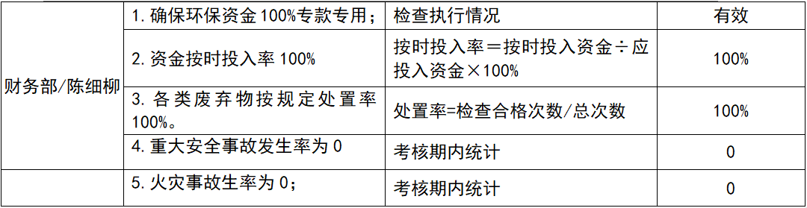  部门目标与分解基本合理，均有相应的统计方法、管理方案和监视频率，责任部门和责任人明确，基本满足控制要求。 | 符合
资源 | EO7.1 | 询问财务部负责人陈细柳了解到，总经理对资源的配备比较重视，组织为了实施质量、环境和职业健康安全管理体系，并持续改进其有效性、增强顾客满意度和体系正常运行提供了充足的资金及必要的资源。  提供2022年度环境安全相关资金投入使用记录：  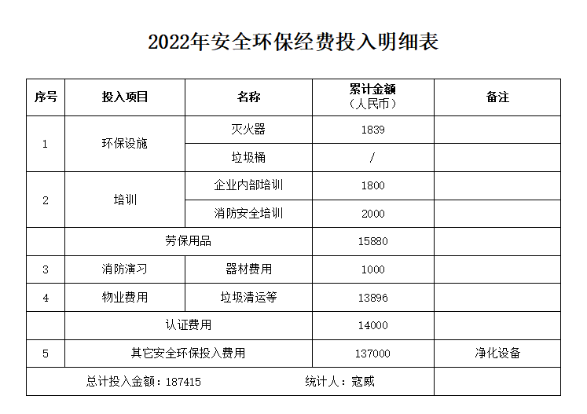  目前的资源基本满足策划需求。 | 符合
说明：不符合标注N

